Ситяев Артем Б8203а

Цель

Получить разложение непериодической функции на заданном промежутке в ряд Фурье.

Задание

Дано:

функция $y=4*x-\cos\left(x\right)-4$ на отрезке [0.1, 0.6]

Требуется:

Разложить функцию в ряд Фурье

Алгоритм

Если функция $f(x)$ определена в интервале $[a,b]$, то её разложение в ряд Фурье имеет вид

$$f\left(x\right)=\frac{a_{0}}{2}+\sum_{n=1}^{∞}{(a_{n}\cos\left(\frac{nπx}{L}\right)+b_{n}\sin\left(\frac{nπx}{L}\right))}$$

Где:

$$L=\frac{b-a}{2}$$

$$a_{0}=\frac{1}{L}\int_{a}^{b}{f\left(x\right)dx}$$

$$a_{n}=\frac{1}{L}\int_{a}^{b}{f\left(x\right)\cos\left(\frac{nπx}{L}\right)dx}$$

$$b_{n}=\frac{1}{L}\int_{a}^{b}{f\left(x\right)\sin\left(\frac{nπx}{L}\right)dx}$$

Код

syms f(x)

f(x) = 4*x-cos(x);

a = 0.1;

b = 0.6;

L = (b-a)/2;

a_0 = (1/L) * int(f,x, a, b);

n = 5;

f_x = a_0/2;

for n=1:n

a_n = (1/L) * int(f*cos(pi*n*x/L),x,a, b);

b_n = (1/L) * int(f*sin(n*pi*x/L),x,a, b);

f_x = f_x + a_n * cos(n*pi*x/L) + b_n * sin(n*pi*x/L);

end

f_x

hold on

fplot(f, [a b]);

fplot(f_x, [a b]);

legend('4*x-cos(x)','Fourier series')

hold off

Результат

N = 5:

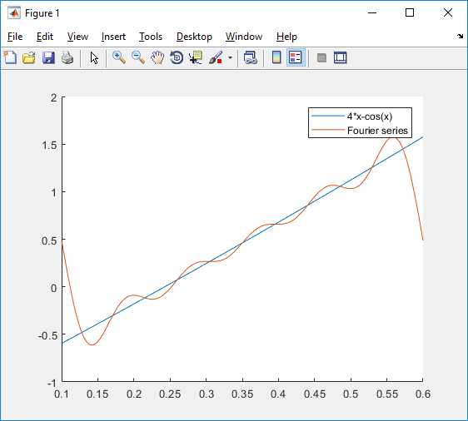

N = 20:

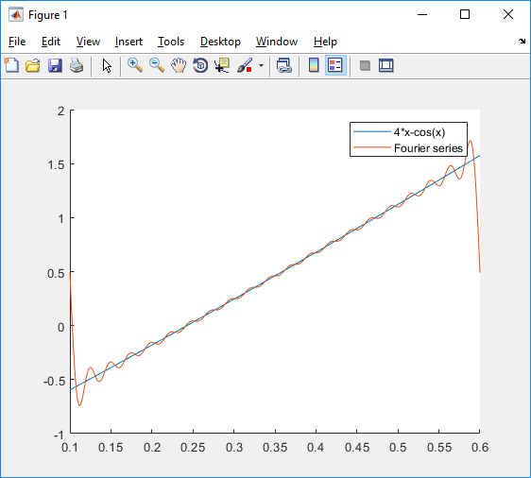

Вывод

Непериодическую функцию на заданном промежутке можно разложить в ряд Фурье